python package

pip install shadowsocks -i http://pypi.doubanio.com/simple/ --trusted-host pypi.doubanio.com

安装Shadowsocks服务端：

# yum update

# yum install python-setuptools && easy_install pip

# pip install shadowsocks

配置Shadowsocks：

此文件默认不存在，需要创建：

# vim /etc/shadowsocks.json

{

"server":"your_server_ip(0.0.0.0)",

"server_port":8388,

"password":"yourpassword",

"timeout":300,

"method":"aes-256-cfb",

"fast_open":false,

"workers": 1

}

注：代码中各字段的含义：

server：服务器 IP地址 (IPv4/IPv6)

server_port：服务器监听的端口，一般设为80，443等，注意不要设为使用中的端口

password：设置密码，自定义

timeout：超时时间（秒）

method：加密方法，可选择 “aes-256-cfb”, “rc4-md5”等等。推荐使用 “rc4-

md5”

fast_open：true 或 false。如果你的服务器 Linux 内核在3.7+，可以开启

fast_open 以降低延迟。

workers：workers数量，默认为 1

如要你需要分享SS服务给朋友或家人，可以配置多个SS账户，具体可以参考下面的代码

{

"server":"your_server_ip",

"port_password":{

"8381":"pass1",

"8382":"pass2",

"8383":"pass3",

"8384":"pass4"

},

"timeout":60,

"method":"rc4-md5",

"fast_open":false,

"workers":1

}

注意：特别注意json的格式，注意空格和Tab的用法要一致！

启动Shadowsocks：

# ssserver -c /etc/shadowsocks.json -d start

===================================================================

shadowsocks-libev

yum install autoconf automake libtool

$ git clone https://github.com/shadowsocks/shadowsocks-libev.git

$ cd shadowsocks-libev

$ git submodule update --init

$ ./autogen.sh && ./configure && make

$ sudo make install

备注：configure 可能要指定相关库目录 mbedtls libsodium c-ares libev

INSTALL mbedtls

git clone <https://github.com/Mbed-TLS/mbedtls.git>

cd mbedtls;git checkout mbedtls-2.28

mkdir build;cd build

cmake -DENABLE_TESTING=Off -DCMAKE_INSTALL_PREFIX=/opt/mbedtls ..

make install

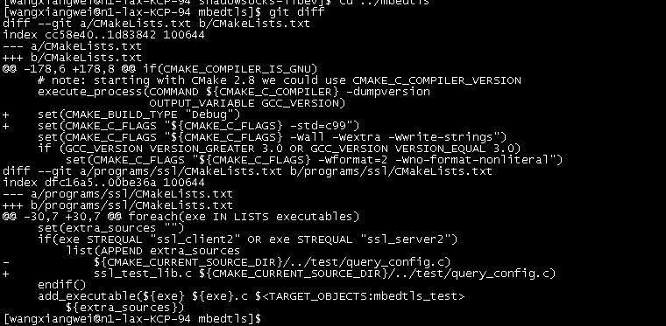

INSTALL libsodium

wget <https://download.libsodium.org/libsodium/releases/libsodium-1.0.18.tar.gz>

./configure --prefix=/opt/libsodium; make install

INSTALL c-ares

wget <https://c-ares.org/download/c-ares-1.18.1.tar.gz>

同时支持 autoconf 和 cmake（编译方法同上，使用autconf或cmake）

INSTALL libev

wget <http://dist.schmorp.de/libev/libev-4.33.tar.gz>

./configure; make; make install

INSTALL obfs（流量混淆插件）

git clone <https://github.com/shadowsocks/simple-obfs.git>

./autogen.sh; ./configure; make; make install